开源软件的软件架构及各个包和类的作用
本节的泛读对象是 DjangoBlog，一个用 Django 框架开发的开源博客系统。项目代码按 Django 的应用（app）方式分目录存放，另外还有独立的前端构建目录和插件目录。下面先说明整体分了几层、每一层放哪些包，再逐个说明包的作用，最后列出各包中的主要类。

4.1 架构的分层与包的划分
DjangoBlog 沿用了 Django 的 MTV 组织方式（模型 Model、模板 Template、视图 View），但要把“谁调用谁”讲清楚，只看 MTV 三层还不够，因为项目里还有插件、前端构建、检索后端这些不属于 MTV 的内容。因此按职责把整个项目自上而下划分成四层：界面层、应用层、公共层、数据层，结果如图 4-1 所示。
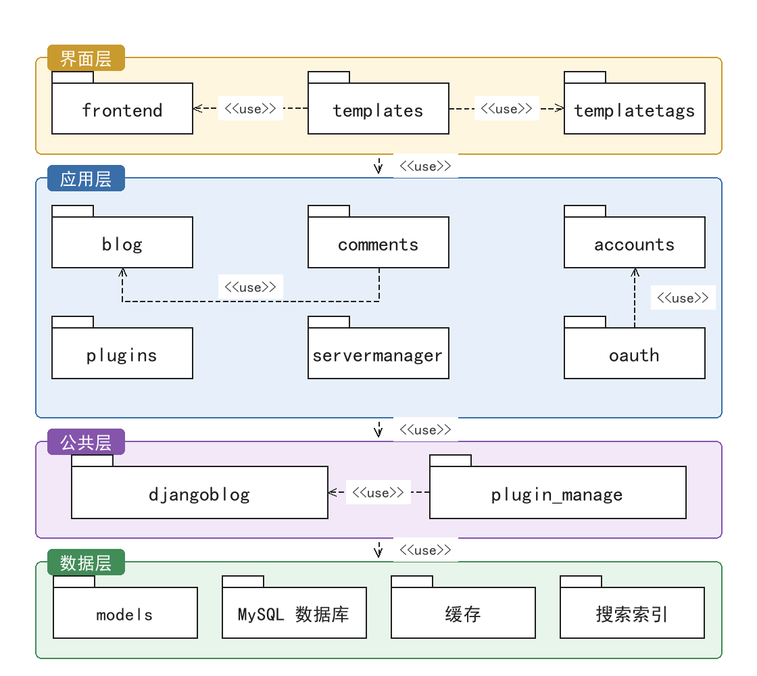
图 4-1 DjangoBlog 系统架构包图
图中的文件夹形状表示一个包，对应项目里的一个目录；带箭头的虚线表示依赖关系，箭头旁标注 <<use>>，意思是箭头起点处的包用到了箭头指向的包；层与层之间的竖直箭头表示上层依赖下层。
四层的分工如下：
界面层。负责把数据呈现给用户，包括 HTML 模板、前端脚本与样式，以及供模板调用的标签库。这一层不直接访问数据库。
应用层。按业务功能划分的各个 Django 应用，负责组织具体流程，例如发表评论、用户登录。每个应用内部都有自己的视图、表单和模型。
公共层。为所有应用提供公用设施，包括项目配置与总路由、视图基类与 Mixin、通用工具函数，以及插件机制。
数据层。负责数据的定义与存放，包括数据模型、MySQL 数据库、缓存和全文检索索引。

4.2 各个包的作用
表 4-1 汇总了四层中各个包的作用和主要文件。括号里的数字是该项目中该类文件或模板的数量。
表 4-1 各个包的作用
包 | 所在层 | 作用 | 主要文件
templates | 界面层 | 存放 38 个 HTML 模板，按用途分成 share_layout（骨架与导航）、blog（文章页）、comments（评论片段）、account、oauth、search、plugins 七组 | templates/
frontend | 界面层 | 前端源码与构建配置，用 Tailwind CSS 写样式、Alpine.js 处理交互、htmx 做局部刷新，由 Vite 打包成 main.js 和 main.css | frontend/src、vite.config.js
templatetags | 界面层 | 三个自定义标签库，把 Python 逻辑包装成模板里可以调用的标签 | blog/、comments/、oauth/ 下的 templatetags/
blog | 应用层 | 博客的主体功能：文章、分类、标签、友情链接、侧边栏和站点配置 | blog/models.py、views.py、admin.py
comments | 应用层 | 评论与 Emoji 表态，含评论的楼中楼回复 | comments/models.py、views.py、forms.py
accounts | 应用层 | 用户模型与注册、登录、登出、找回密码 | accounts/models.py、views.py、forms.py
oauth | 应用层 | 第三方平台登录，以及第三方账号与系统账号的绑定 | oauth/models.py、views.py、oauthmanager.py
servermanager | 应用层 | 运维命令记录、邮件发送日志、微信机器人消息处理、对外查询接口 | servermanager/
plugins | 应用层 | 8 个可选功能插件，通过钩子挂到页面上，不改动应用层代码 | plugins/
djangoblog | 公共层 | 项目配置与总路由、视图基类与 Mixin、通用工具、搜索后端、RSS 订阅、站点地图、错误页 | djangoblog/
plugin_manage | 公共层 | 插件机制本身：插件基类、钩子的注册与触发、插件加载器 | djangoblog/plugin_manage/
models | 数据层 | 13 个数据模型，分布在 5 个应用里；另有缓存与全文检索索引 | */models.py

按层来看，界面层三个包的搭配方式是：templates 决定页面结构，frontend 提供样式和交互脚本，templatetags 把后端算好的数据整理成模板能直接用的形式。模板里凡是需要循环、需要截断、需要转 Markdown 的地方，都交给标签库处理，模板本身只负责摆放。
应用层的六个包基本按业务对象来分。blog 是主体，其余几个都围绕它展开：comments 处理文章下面的评论，accounts 处理访问者身份，oauth 处理第三方登录，servermanager 放的是与内容无关的运维功能，plugins 则是一组可以整体拿掉的可选功能。
公共层的 djangoblog 是项目的配置包，settings.py、urls.py、wsgi.py 都在里面；除此之外它还放了几类被反复复用的东西：视图基类、Mixin、工具函数、信号处理、搜索后端、订阅与站点地图。plugin_manage 单独成包，是因为插件机制本身有一套完整的实现（基类、钩子表、加载器），和业务代码没有关系。
数据层的 models 指各应用下的 models.py。这 13 个模型分别是：blog 的 Article、Category、Tag、Links、SideBar、BlogSettings；accounts 的 BlogUser；comments 的 Comment、CommentReaction；oauth 的 OAuthUser、OAuthConfig；servermanager 的 commands、EmailSendLog。

4.3 各个包内的主要类及其作用
下面按包列出主要类。表中“基类／类型”一列用来说明该类继承自哪个类，这样能看出项目是在框架的哪些扩展点上做了自己的实现。
表 4-2 blog 包的主要类
类名 | 基类／类型 | 作用
Article | BaseModel | 文章模型，保存标题、正文、状态、评论开关和浏览次数，并提供 viewed() 计浏览数、comment_list() 取评论
Category | BaseModel | 文章分类模型，通过 parent_category 支持父子分类
Tag | BaseModel | 文章标签模型
Links | Model | 友情链接模型
SideBar | Model | 侧边栏内容块，可放一段自定义 HTML
BlogSettings | Model | 站点配置，全站只允许一条记录，用 clean() 保证
BaseModel | Model | 抽象基类，统一提供创建时间、修改时间和取绝对地址的方法
ArticleListView | ListView 和三个 Mixin | 文章列表视图基类，统一分页、缓存和查询优化
IndexView | ArticleListView | 首页视图
ArticleDetailView | DetailView | 文章详情视图，负责取文章、评论和分页
CategoryDetailView 等四个 | ArticleListView | 分类、标签、作者、归档四种列表页
BlogSearchForm | SearchForm | 搜索表单，校验关键词后交给检索后端
OnlineMiddleware | object | 中间件，统计每个页面的渲染耗时
ArticlelAdmin、BlogSettingsAdmin 等 | ModelAdmin | 六个模型的后台管理配置

表 4-3 accounts 包的主要类
类名 | 基类／类型 | 作用
BlogUser | AbstractUser | 系统用户模型，在框架用户表基础上增加昵称和注册来源
LoginForm | AuthenticationForm | 登录表单
RegisterForm | UserCreationForm | 注册表单，额外校验邮箱是否重复
ForgetPasswordForm | Form | 找回密码表单，校验邮箱、验证码和新密码
EmailOrUsernameModelBackend | ModelBackend | 认证后端，让用户名和邮箱都能登录
LoginView | LoginFormView | 登录视图
RegisterView | SecureFormView | 注册视图
LogoutView | LogoutRedirectView | 登出视图
ForgetPasswordView | SecureFormView | 找回密码视图
BlogUserAdmin | UserAdmin | 用户后台管理

表 4-4 comments 包的主要类
类名 | 基类／类型 | 作用
Comment | Model | 评论模型；parent_comment 指向自身，用来实现回复
CommentReaction | Model | 评论的表情表态，用联合唯一约束保证同一人同一种表情只能点一次
CommentForm | ModelForm | 评论表单，只开放正文，另带一个隐藏字段存父评论编号
CommentPostView | AuthenticatedFormView | 评论提交视图，校验文章状态后保存并跳转定位
CommentReactionView | View | 评论表态接口，GET 取统计、POST 切换表情
CommentAdmin、CommentReactionAdmin | ModelAdmin | 评论与表态的后台管理

表 4-5 oauth 包的主要类
类名 | 基类／类型 | 作用
OAuthUser | Model | 第三方用户记录，保存 openid、令牌和第三方返回的原始信息
OAuthConfig | Model | 第三方平台配置，每个平台只能配一条，由 clean() 校验
BaseOauthManager | 普通类 | 第三方授权的公共流程：取授权地址、换令牌、取用户信息
WBOauthManager 等五个 | BaseOauthManager | 微博、Google、GitHub、FaceBook、QQ 各自的实现
RequireEmailView | FormView | 第三方登录后补全邮箱、完成绑定的视图
OAuthUserAdmin、OAuthConfigAdmin | ModelAdmin | 第三方用户与平台配置的后台管理

表 4-6 servermanager 包的主要类
类名 | 基类／类型 | 作用
commands | Model | 后台可执行的运维命令记录
EmailSendLog | Model | 邮件发送记录，含收件人、标题和发送结果
CommandsAdmin、EmailSendLogAdmin | ModelAdmin | 两个模型的后台管理
MessageHandler | 普通类 | 微信机器人消息处理，含管理员校验和会话保存
BlogApi | 普通类 | 对外提供的博客数据查询接口，可按分类取文章、取最新文章
CommandHandler | 普通类 | 在后台执行命令并返回结果

表 4-7 djangoblog 包的主要类
类名 | 基类／类型 | 作用
SecureFormView | FormView | 带 CSRF 保护的表单视图基类
AuthenticatedFormView | FormView | 在上面基础上再加登录校验，未登录跳转登录页
LoginFormView | FormView | 登录页专用，额外屏蔽密码参数并禁用缓存
LogoutRedirectView | RedirectView | 登出专用，禁用缓存
NoCacheFormView | FormView | 需要实时数据的表单用，禁用缓存
CachedListViewMixin | Mixin | 给列表视图统一的缓存逻辑
OptimizedArticleQueryMixin | Mixin | 文章查询优化，预加载关联对象避免重复查库
SlugCachedMixin、PageNumberMixin | Mixin | 按别名缓存对象、读取页码
TimeStampedModel | Model | 抽象模型，给子类统一加时间戳字段
DjangoBlogAdminSite | AdminSite | 自定义后台站点，控制谁能进后台
BasePlugin | 普通类 | 插件基类，规定插件元数据和各类渲染方法
DjangoBlogFeed | Feed | 输出 RSS 与 Atom 订阅
WhooshSearchBackend、ElasticSearchBackend | BaseSearchBackend | 两套全文检索后端
CommonMarkdown | 普通类 | Markdown 渲染工具，把正文转成 HTML

表 4-8 plugins 包的主要类
类名 | 基类／类型 | 作用
ViewCountPlugin | BasePlugin | 每次打开文章详情时把浏览次数加一
ArticleCopyrightPlugin | BasePlugin | 在文章正文末尾追加版权声明
ArticleRecommendationPlugin | BasePlugin | 按分类和标签推荐相关文章，另提供热门文章
ReadingTimePlugin | BasePlugin | 按正文字数估算阅读时长
SeoOptimizerPlugin | BasePlugin | 为文章、分类、标签、作者页生成页面描述与关键词
ExternalLinksPlugin | BasePlugin | 给外部链接加标记，并在新窗口打开
ImageOptimizationPlugin | BasePlugin | 给正文图片加懒加载并补上尺寸属性
CloudflareCachePlugin | BasePlugin | 内容更新后清理 CDN 缓存，另有 API 客户端与缓存处理器两个辅助类

4.4 包与架构的关系
从图 4-1 和前面的类清单，可以整理出几条包与架构之间的关系。
第一，依赖方向是单向的。界面层依赖应用层，应用层依赖公共层和数据层，没有上层被下层引用的情形。具体表现是：djangoblog 包里没有任何一行导入 blog、comments 等应用的视图，所以换掉界面或某个应用时，公共层不需要跟着改。
第二，应用层内部存在横向依赖。comments 依赖 blog，因为评论必须挂在文章下面，comments/models.py 里直接导入了 Article；oauth 依赖 accounts，因为第三方账号最终要绑定到系统用户。这两条依赖在图上也用横向的 <<use>> 标了出来。
第三，数据层的模型被多个应用共用。Article 被 comments 用来标记评论所属的文章；BlogUser 被 blog、comments、oauth 三个包同时引用，分别作为文章作者、评论作者和第三方账号的绑定对象。这也是这三个应用的模型放在各自包里、而不是集中到一个 models 包的原因——模型跟着业务走，应用之间通过外键关联。
第四，公共层被所有应用复用，而且复用的方式很集中。blog/views.py 里的 9 个视图类中，有 6 个继承自 djangoblog/mixins.py 中的 Mixin；accounts/views.py 的登录、注册、登出、找回密码四个视图，分别继承 djangoblog/base_views.py 里的 LoginFormView、SecureFormView、LogoutRedirectView、SecureFormView。这样 CSRF 校验、登录判断、禁用缓存这些重复逻辑就只需要写一遍。
第五，插件与应用层是并列关系，而不是应用层的一部分。plugins 下的 8 个插件都继承 djangoblog/plugin_manage/base_plugin.py 的 BasePlugin，在启动时通过 hooks.register() 把回调挂到指定的钩子上，再由应用层在合适的时机用 hooks.run_action() 触发。以浏览量统计为例，blog/views.py 在文章详情的数据准备完之后调用after_article_body_get 钩子，ViewCountPlugin 接到通知后调用 Article.viewed()。这样做的好处是把整份 plugins 目录删掉，博客仍然能正常运行，只是少了这些附加功能。
综合来看，这种分层加插件的划分方式，把“改界面”“加功能”“改数据结构”这三类改动分别限制在了不同的包里：改界面主要动 templates 和 frontend，加功能可以新写一个应用或一个插件，改数据结构只动 models.py 并生成迁移。包的数量不多，但对每一层的职责划得比较清楚。

